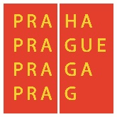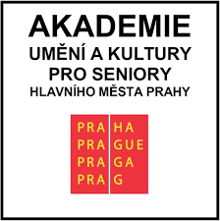

Závěrečné vystoupení studentů Akademie umění a kultury
hlavního města Prahy

KC Zahrada, 7. června 2016 od 18.30 hodin

B. Martinů Kolombína tančí
E. Satie Gymnopédie č. 1 Věra Jeřábková

A. Vivaldi Koncert pro housle G dur (1.věta) Marie Haisová

M. I. Glinka Severní hvězda Jaroslav Bahenský

J. Pachelbel Fuga in C
J. S. Bach Polonéza g-moll Anna Svatušková

Pásmo kytarových skladeb: Hana Ferencová, Irena Křížová, Janka Volencová, Lucie Prchlíková
M. Linnemann Domingo trio
T. Stachak Gondolierova píseň Janka Volencová
Anonym Greensleeves ansámbl
T. Stachak Španělská melodie Irena Křížová
Skotská lidová Loch Lomond ansámbl

L. Janáček Komu kytka, Polajka Drahomíra Hynková

N. W. Gade Fantazijní kus č.1 Pavel Svatuška
M. Janouš rozhlasová hra Milada (ukázka) literárně-dramatický obor

P.I. Čajkovskij Nová panenka
P.I. Čajkovskij Stará francouzská píseň Bohuslav Trachta

A.Dvořák Humoreska
T. Kenny Chearful Earful J. Bahenský, P. Svatuška

E. Hradecký Jazzová etuda C-dur
F. Pustilnik Walking-Race Čestmír Čížek

M. Mier At a Sidewalk Cafe Marie Temlová

Irská lidová Slepá Mary
J. Novotný Blue Rag Alena Sazmová

Y.Tiersen Comptine d´un autre été Magdaléna Marečková

L. Brown Sentimental Journey
Peruánská lidová El Condor Pasa
F. Emonts Boogie Variationen Zdeněk Janák

Pěvecký sbor AKAU s doprovodem kytarového souboru – kytary: Jaromír Zajac, Zdeňka Dandová, Hana Ferencová, Janka Volencová, Irena Křížová, Lucie Prchlíková a Miroslav Žára
Lidové písně Doudlevecká lávka
Blízko u Domažlic
Běží Vávra z Poličky
Široký hluboký
Tráva neroste

Klavírní spolupráce: Irena Černíčková

